1. A. Folder Alpro_17_02 dimana 17 digit terakhir dari nim



B. Folder src dan out di dalam folder Alpro_17_02



C. File Pertama.java

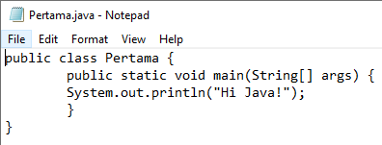

D. Perintah compile file Pertama.java



E. Perintah jalankan hasil compilenya



F. Hasil Output.



1. A. Folder ch01 didalam folder src



B. File Salam.java

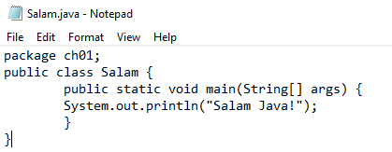

C. Perintah compile file Salam.java



D. Perintah jalankan hasil compilenya



1. A. Class Salam2

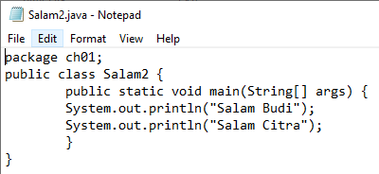



B. Class Salam3

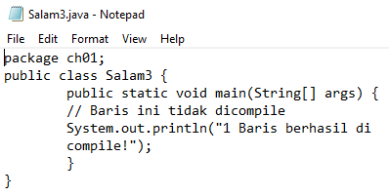



C. Class Salam4

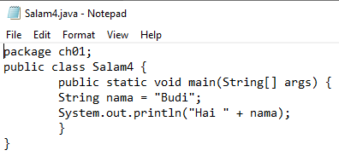



D. Class Salam5

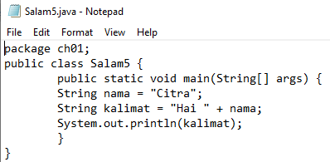



1. A. Class Persegi

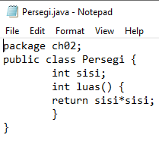

B. Class Persegi Panjang

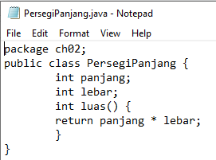

C. Class Lingkaran

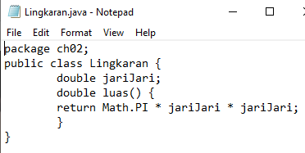

D. Class Trapesium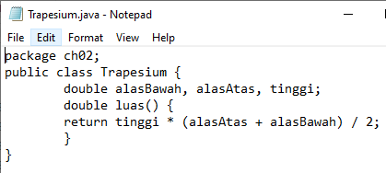

E. Class Mahasiswa

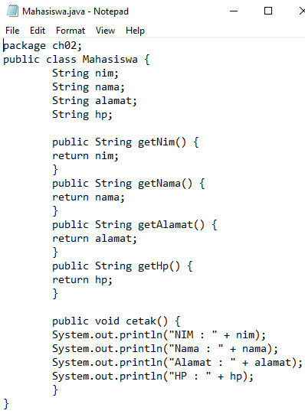

F. Class Pegawai

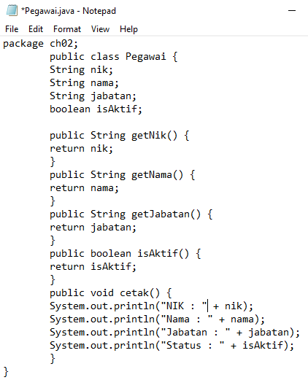

G. Class Jurusan

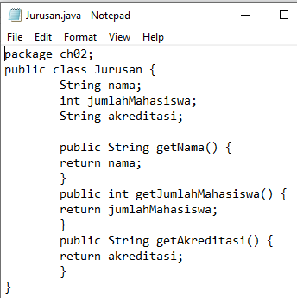

H. Class Fakultas

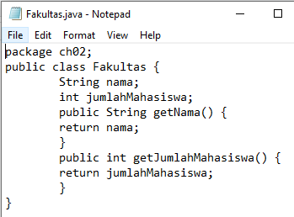

I. Class Obat

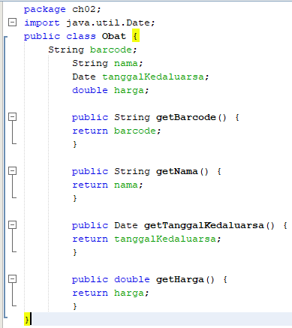

J. Class Produk

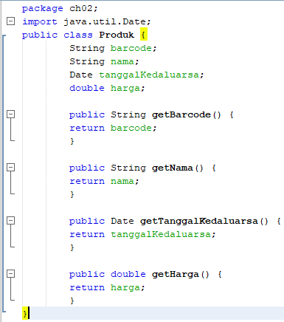

1. A. Class ObjectPersegi

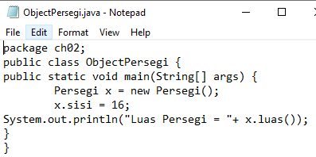



B. Class ObjectPersegiPanjang

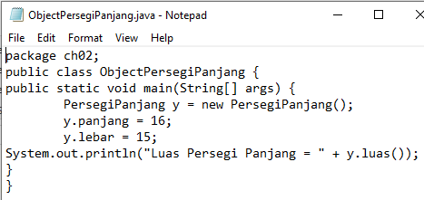



C. Class ObjectLingkaran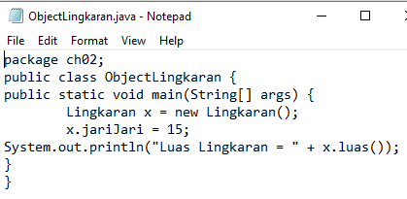



D. Class ObjectTrapesium

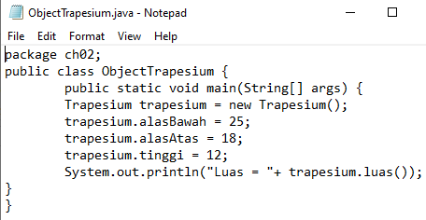



E. Class ObjectMahasiswa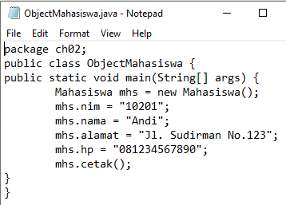



F. Class ObjectPegawai

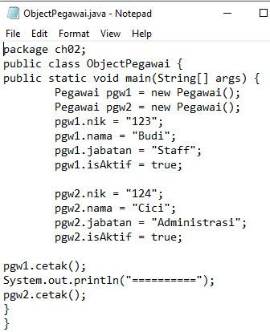

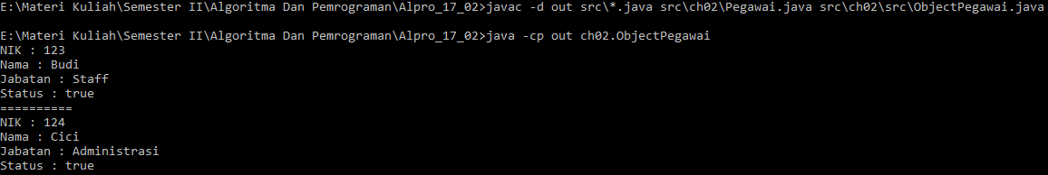

G. Class ObjectJurusan

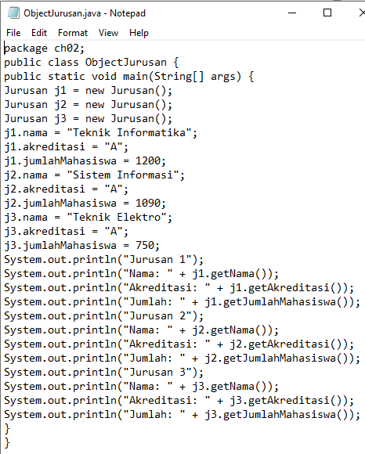

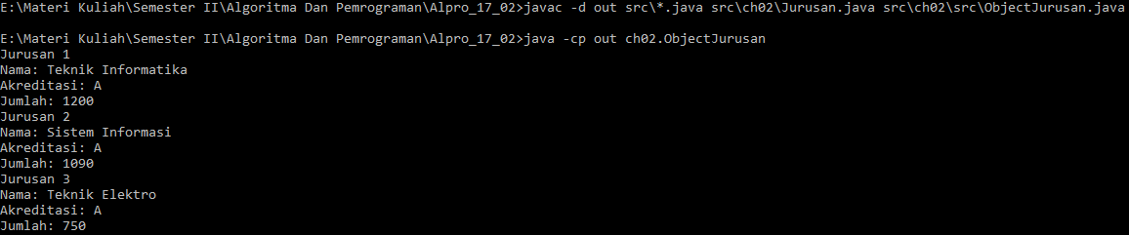

H. Class ObjectFakultas

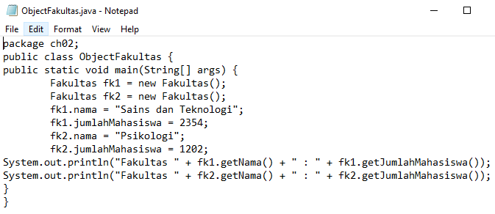



I. Class ObjectObat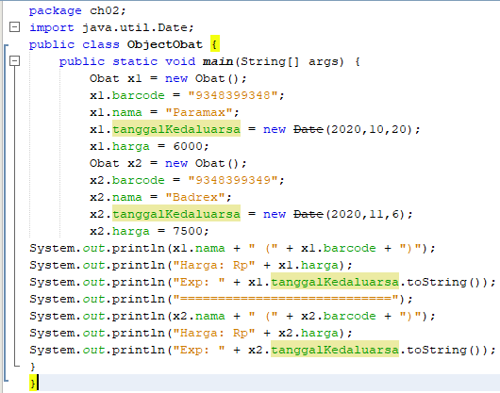

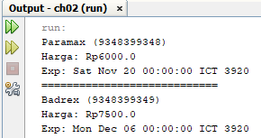

J. Class ObjectProduk